ESCOLA SENAI DE ITU

CENTRO EDUCACIONAL 401

ENSINO MÉDIO INTEGRADO AO TÉCNICO

AUTOR 1

AUTOR 2 (SE HOUVER)

AUTOR3 (SE HOUVER)

**TÍTULO DO TRABALHO**: SUBTÍTULO (SE HOUVER)

SALTO

2020

AUTOR 1

AUTOR 2 (SE HOUVER)

AUTOR 3 (SE HOUVER)

**TÍTULO DO TRABALHO**: SUBTÍTULO (SE HOUVER)

Trabalho apresentado à disciplina ________________ do Ensino médio e técnico da Escola SESI/SENAI de Salto, como avaliação parcial do 1º semestre/etapa do ____ ano.

Professor(a): _______________________

SALTO

2020

**SUMÁRIO**

**1 INTRODUÇÃO** 3

**2 DESENVOLVIMENTO** 4

**2.1 Citação direta** 4

**2.2 Citação indireta** 6

**2.3 Observações** 6

**3 CONCLUSÃO** 7

**REFERÊNCIAS** 8

**APÊNDICE** 9

**ANEXO** 10

# 1 INTRODUÇÃO

É a apresentação clara e objetiva do conteúdo que será desenvolvido no trabalho. Deve fornecer informações que apresentem o assunto/tema e identifiquem a sua importância.

Uma boa introdução motiva o leitor a se interessar pela leitura da pesquisa. Segundo o site Pós-graduando (2020):

Assim, o texto de introdução, além de bem escrito, deverá se constituir em um convite atrativo para a continuidade da leitura do artigo. Trata-se da chance de deixar claro que o trabalho é importante e de explicar os principais conceitos necessários para compreender o texto. [..] Experimente escrever a introdução quando a discussão e as conclusões já tiverem sido redigidas, ou seja, quando já se tem uma visão do conjunto do trabalho. Você verá que é mais fácil conduzir o leitor ao longo do texto quando você já sabe exatamente onde quer chegar. Outra forma de fazer uma introdução de um trabalho acadêmico é escrevê-la inicialmente, e então revisá-la sempre que terminar a elaboração de outra parte do trabalho.

Dicas: a) elaborar um roteiro com os itens que deverão ser abordados na introdução, b) o texto da introdução deve ser curto para que o leitor não perca o interesse e c) o leitor, ao finalizar a leitura, deverá saber exatamente o que será alcançado com o trabalho.

# 2 DESENVOLVIMENTO

Deve-se elaborar um texto que aborde o tema solicitado incluindo toda a literatura consultada e pesquisada. Deve ser **pessoal** e **criativo**.

**Figura 1 – Alunos estudando**

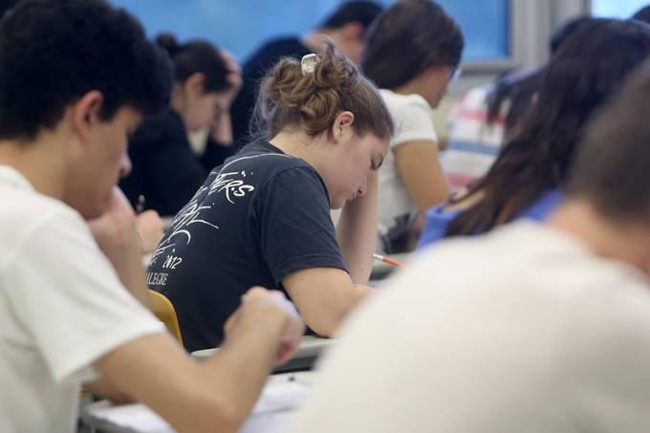

Fonte: Site Veja

Não se deve copiar ou simplesmente transcrever textos de outros autores. Quando necessário, podem ser utilizadas citações diretas ou indiretas. Pretende-se conhecer a capacidade do aluno em produzir textos a partir de suas ideias e próprias conclusões.

É essencial que o texto esteja de acordo com as regras gramaticais e ortográficas.

# 2.1 Citação direta

Citação, conforme o dicionário da Academia Brasileira de Letras (2008, p. 310) significa: “1. Ato ou efeito de citar. 2. Frase ou passagem de uma obra escrita [...]”. É a transcrição textual de parte da obra do autor consultado. Devem-se respeitar todas as características da redação, da ortografia e pontuação originais. A forma como as citações diretas aparecem no texto dependem de quantas linhas a citação irá ocupar.

Citações com **até três linhas** devem estar contidas entre **aspas duplas**. Citações com **mais de três linhas** devem ser destacadas com **recuo de 4 cm** da margem esquerda, com **letra menor** que a do texto utilizado, **sem as aspas** e com **espaçamento simples**.

As regras de apresentação das citações devem ser indicadas no texto pelo sistema autor-data. Assim, deve-se indicar o sobrenome do autor ou instituição responsável, a data e o número da página da fonte consultada, separando esses elementos por vírgula. No caso das citações diretas, é recomendado que sempre se coloque a página de onde a citação foi retirada.

Pode-se utilizar o sistema de **duas formas**: o **autor** ou instituição responsável **entre parênteses ou não**. Quando o sobrenome do autor não estiver entre parênteses ele deve ser escrito no texto com maiúsculas e minúsculas. Quando o sobrenome do autor estiver entre parênteses ele deve ser escrito somente com maiúsculas. Nesse caso, se houver mais de um autor deve-se separar somente os sobrenomes com ponto e vírgula.

Exemplos de citação direta com até três linhas:

Sobre família, Greg, personagem de um livro, afirma que: “A mamãe vive dizendo que amigos vêm e vão, mas família é pra sempre. Bom se isso for verdade, estou ferrado” (KINNEY, 2014, p. 1).

Sobre família, Kinney (2014, p. 1), através da personagem Greg, transmite a seguinte ideia: “A mamãe vive dizendo que amigos vêm e vão, mas família é pra sempre. Bom se isso for verdade, estou ferrado”.

Exemplos de citação direta com mais de três linhas:

Sobre as relações familiares, Greg, personagem do livro “Diário de um banana: maré de azar”, afirma que:

É engraçado a mamãe ficar insistindo nessa ideia de ‘família’, porque ela e as irmãs não se dão nada bem. Vai ver ela acha que, se ficar repetindo a mesma coisa o tempo todo pra mim e para os meus irmãos, nosso caso possa ser diferente. Mas, se eu fosse ela, não contaria muito com isso, não. (KINNEY, 2014, p. 1).

Sobre as relações familiares, Kinney (2014, p. 1), através da personagem Greg, transmite a seguinte ideia:

É engraçado a mamãe ficar insistindo nessa ideia de ‘família’, porque ela e as irmãs não se dão nada bem. Vai ver ela acha que, se ficar repetindo a mesma coisa o tempo todo pra mim e para os meus irmãos, nosso caso possa ser diferente. Mas, se eu fosse ela, não contaria muito com isso, não.

# 2.2 Citação indireta

É o texto baseado na obra do autor consultado. São reproduções de ideias de outrem sem que haja transcrição literal das palavras utilizadas. Apesar de livres, devem ser fiéis ao sentido do texto original. **Não necessitam de aspas**. As citações indiretas também seguem as regras de apresentação descritas nas citações diretas, porém a indicação do número da página da fonte consultada é opcional.

Exemplos de citações indiretas:

A personagem de Greg afirma que sua mãe acredita que amizades são passageiras e que a família é a relação mais duradoura que alguém pode ter. Se isso for verdade, é possível que Greg esteja encrencado (KINNEY, 2014).

Sobre a família, Kinney (2014), através da personagem Greg, expõe a opinião de uma mãe que afirma que a família é a relação mais duradoura que alguém pode ter.

# 2.3 Observações

Ao final do trabalho é necessário indicar as referências das citações utilizadas no trabalho. Cada referência é um conjunto padronizado de elementos descritivos, retirados de um documento, que permite a identificação individual do material. Ressalta-se que as referências somente são apresentadas quando houver citação direta ou indireta no trabalho, pois a seção “REFERÊNCIAS” não é indicação de fonte consultada.

# 3 CONCLUSÃO

Tem por finalidade recapitular sinteticamente os resultados da pesquisa elaborada. Deve-se manifestar seu ponto de vista, sua crítica pessoal sobre o assunto, identificando o sentido e o valor do conteúdo para a aprendizagem. Vale destacar os aspectos que considerou mais importante.

Dicas: a) fazer um breve resumo do trabalho, b) referir qual foi a grande conclusão do trabalho, c) referir se concretizaram ou não todos os objetivos ou se não foi possível concretizar algum deles e explicar o porquê e d) referir a importância que o trabalho tem para o grupo/você, para o conhecimento ou aprofundamento do tema, para o crescimento pessoal.

Bom trabalho!

# REFERÊNCIAS

ACADEMIA BRASILEIRA DE LETRAS. **Dicionário escolar da língua portuguesa**. 1. ed. São Paulo: Companhia Editora Nacional, 2008.

KINNEY, Jeff. **Diário de um banana**: maré de azar. São Paulo: Vergara & Riba, 2014.

MATSUKAWA, Ricardo. [**Sem título**]. [20--]. 1 fotografia. Disponível em: https://veja.abril.com.br/educacao/alunos-de-baixa-renda-do-ensino-medio-poderao-estudar-nos-estados-unidos/. Acesso em: 29 jan. 2020.

PÓS-GRADUANDO. **Como fazer uma introdução de um trabalho acadêmico**. Disponível em: https://posgraduando.com/como-fazer-uma-introducao/. Acesso em: 29 jan. 2020.

Site para elaborar referências:

<http://novo.more.ufsc.br/inicio>

# APÊNDICE

Apêndice é um texto ou documento criado pelo autor do trabalho para complementar sua argumentação.

# ANEXO

Anexo é um texto ou documento não elaborado pelo autor que serve de fundamentação, comprovação e ilustração.